ХГАЭП ХГАЭП ХГАЭП ХГАЭП ХГАЭП ФИНАНСЫ . БАНКИ . КРЕДИТЫ ХГАЭП ХГАЭП ХГАЭП ХГАЭП ХГАЭП

УДК 336.717
А.С. Станчин,
студент 4-го курса
Хабаровской государственной академии экономики и права
З.А. Шатохина,
канд. экон. наук, доцент кафедры банковского дела

Управление сетями
дистанционного банковского обслуживания
на основе геомаркетинга и анализе клиентской активности

On-line banking service is one of the fastest developing fields of banking business in a modern world. A significant problem of this field is the control of the quality of services. Special efforts are directed to establish a quality control system in the self-service networks. In order to solve this problem a system of indicators has been developed, the impact on the ATM network has been analyzed by authors. The result of this work was the developed method of modeling customer activity in the self-service networks that allows us to do current control and to predict the future customers’ behavior in new network entities.
Keywords: on-line banking services, banking, self-service networks, customer activity, quality control of services.

Геоматика – это современная дисциплина, которая объединяет сбор, моделирование, анализ и управление данными, которые имеют пространственную привязку, то есть, идентифицированы, согласно их местоположению.
Геоматика лежит в основе геомаркетинга, который, в свою очередь, является одним из направлений маркетингового анализа. Именно на гемаркетинге основана технология принятия решений с использованием пространственных данных.
Геомаркетинговое исследование является формой маркетингового исследования, позволяющей визуально проанализировать внешние и внутренние показатели компании, различные аспекты её прошлой, текущей и будущей деятельности, включая инфраструктуру и конкурентную среду. Такие исследования могут выполняться с использованием геоинформационных систем с привлечением внешней и внутренней социально-экономической информации относительно компании и анализируемой территории.
В данный момент в России в связи с отсутствием необходимого программного обеспечения есть проблема геоданных по всей территории страны. Однако есть геомаркетинговые системы и геоинформационные онлайн-сервисы для получения локальной статистики и предварительной геомаркетинговой оценке потребителя, инфраструктуры и конкурентной среды. И всё же большинство компаний и предприятий вынуждены решать данную проблему самостоятельно.
Но всё же эта проблема не единственная в деятельности предприятий, обладающих разветвлёнными сетями удалённого обслуживания клиентов. Ещё труднее проанализировать, оценить и верно спрогнозировать поведение клиентов. Часто на клиентскую активность оказывают влияние неожиданные факторы.
Именно во взаимосвязи двух данных аспектов – геоматике и анализе клиентской активности кроется успех управления сетями дистанционного банковского обслуживания. Как такового формального определения управления сетью в экономическом смысле, в частности в банковской терминологии, не существует. Ближайшим аналогом является определение управления компьютерной сетью.
Управление компьютерной сетью – выполнение множества функций, необходимых для контроля, планирования, выделения, внедрения, координации и мониторинга ресурсов компьютерной сети. Как правило, этот термин применяют к крупномасштабным компьютерным сетям, сетям связи, обозначая сопровождение и администрирование этих сетей на верхнем уровне [2].
Оно включает в себя выполнение таких функций, как начальное сетевое планирование, распределение частот, предопределение маршрутов трафика для поддержки балансировки нагрузки, распределение криптографических ключей, управление конфигурацией, отказоустойчивостью, безопасностью, производительностью и учётной информацией [2].
Данное определение с успехом можно перевести на экономический язык.
Управление сетью в банковском бизнесе – выполнение множества функций, необходимых для контроля, планирования, выделения, внедрения, координации и мониторинга ресурсов, необходимых для функционирования банковской сети.
Оно включает в себя выполнение таких функций, как начальное сетевое планирование, распределение потока клиентов банка по каналам, предопределение маршрутов взаимодействия с клиентами для поддержки балансировки нагрузки на банковские каналы (каналы продаж и каналы клиентского сервиса), управление безопасностью, производительностью и учётной информацией.
Специфика банковских сетей заключается в специфике каналов коммуникаций с клиентами. В банковском бизнесе можно выделить следующие каналы:
- Прямые контакты с клиентами (так называемые фронт-офисы).
- Дистанционное банковское обслуживание (ДБО): интернет-банкинг, мобильный банкинг, SMS-банкинг, сети самообслуживания (сети банкоматов).
В данном исследовании основной упор был сделан на управление сетями устройств самообслуживания.
Устройство самообслуживания (банкоматы, АТМ) – это программно-технический комплекс, предназначенный для автоматизированных выдачи и приёма наличных денежных средств как с использованием платёжных карт, так и без них, а также выполнения других операций, в том числе оплаты товаров и услуг, составления документов, подтверждающих соответствующие операции [2]. Соответственно совокупность АТМ является сетью устройств самообслуживания (УСО). Управление сетями устройств самообслуживания состоит из множества функций, необходимых для контроля активности, планирования, выделения, внедрения, координации и мониторинга ресурсов, необходимых для функционирования банковской сети.
Оно включает в себя выполнение таких функций:
- Начальное сетевое планирование (выбор географического места расположения банкомата).
- Перераспределение потока клиентов с фронт-офиса.
- Предопределение маршрутов взаимодействия с клиентами для поддержки балансировки нагрузки на сеть банкоматов и фронт-офиса (то есть создать такую сеть банкоматов на определённой территории, которая обеспечит равномерную нагрузку и на сеть дополнительных офисов, и на банкоматы).
- Управление безопасностью.
- Управление эффективностью работы банкомата.
- Формирование учётной информацией и управленческой отчётности.
Выделим объекты управления сетью самообслуживания (таблица 1).

Таблица 1 – Соответствие объектов воздействия и фаз развития бизнеса

Объекты управления | Фазы развития бизнеса
Операционная деятельность | Управление бизнес-процессом
Подача заявки на кредит | Управление бизнес-процессом
Реклама | Управление бизнес-процессом
Информационно-консультационная деятельность | Управление бизнес-процессом
Расположение (покрытие) | Управление сетью
Техническое сопровождение | Управление сетью
Инкассовое сопровождение | Управление сетью

Из указанных в таблице объектов в процессе управления сеть участвуют только три: географическое местоположение банкомата, техническое сопровождение и инкассовое сопровождение.
Следует отметить, что самой сложной и перспективной задачей является моделирование процесса принятие решения о географическом расположении банкомата. На данный объект управления направлены следующие такие функции управления, как начальное сетевое планирование, перераспределение потока клиентов с фронт-офиса, предопределение маршрутов взаимодействия с клиентами для поддержки балансировки нагрузки на сеть банкоматов и фронт-офис.
В современном банковском бизнесе происходит интеграция сети АТМ и мобильных технологий. В ближайшие 10 – 12 лет произойдёт переход к бесконтактным платежам как с использованием чиповых пластиковых карт, так и с использованием мобильных устройств. На текущий момент сеть банкоматов становится отдельным каналом продаж. Очевидно, что с течением времени АТМ станут полноценной заменой дополнительным и операционным офисам. Вышеуказанные причины определяют высокую значимость географического покрытия сетью банкоматов определённой территории.
На два другие объекта – инкассовое и техническое обслуживание – направлена функция управления эффективностью сети. Показателем эффективности в данном случае является количество часов простоя сети банкоматов. Для управления данным показателем существует ряд инструментов, эффективнейшим из которых является договор SLA.
Соглашение об уровне предоставления услуги (англ. – Service Level Agreement (SLA)) – формальный договор между заказчиком (в рекомендациях ITIL заказчик и потребитель – разные понятия) услуги и её поставщиком, содержащий описание услуги, права и обязанности сторон и самое главное – согласованный уровень качества предоставления данной услуги [2].
Задача по контролю эффективности сети сводится к определению показателей, приведённых в таблице 2.

Таблица 2 – Инструменты управления и соответствующие показатели

Объекты управления | Инструменты управления | Система показателей
Техническое сопровождение | Договор SLA | Продолжительность простоя;  время начала простоя
Инкассовое сопровождение | Договор SLA | Время начала инкассации;  длительность инкассации УСО

Параметр «продолжительность простоя / инкассации» позволяет определить, насколько снизилась эффективность сети. Параметр «время начала простоя / инкассации» позволяет увидеть, насколько критичным для сети является простой банкомата. Таким образом, наша задача сводится к поиску некритичных периодов работы сети самообслуживания.
Анализ некритичных периодов работы сети самообслуживания производится на основе модели клиентской активности.
Информационно-аналитической базой моделирования являются показатели деятельности сети самообслуживания в течение 1 года и 9 месяцев. Система показателей состоит из следующих параметров: количество транзакций; время транзакций с указанием даты, месяца, года, а также часа совершения; идентификационный номер банкомата, местоположение банкомата с указанием полного адреса расположения. Под транзакцией понимаются все операции клиента, совершённые при одноразовом вводе PIN-кода. Покажем разницу между понятиями «транзакция» и «операция» на примере. Клиент воспользовался услугами УСО: ввёл PIN-код, оплатил услуги сотового оператора, снял денежные средства, сформировал мини-выписку по счёту. Итого: клиент совершил 3 операции и 1 транзакцию. Используя данную информацию, можно упростить будущую модель, заменив количество клиентов за выбранный период на количество транзакций за тот же период времени. Положительный эффект от данной замены в следующем: устраняется работа по идентификации клиентов, по созданию связей между транзакцией и клиентом, уменьшается объём обрабатываемых данных. Для выявления доли клиентов, совершающих более одной транзакции за малый прирост времени, было проведено авторское исследование, которое показало минимальный процент подобных клиентов (то есть клиент воспользовался услугами АТМ и произвел несколько снятий денежных средств с введением PIN-кода при каждом снятии за одну сессию). Под сессией понимается все действия клиента при условии непрерывной работы с АТМ. Таким образом, количество клиентов, указанных выше, слишком мало, чтобы повлиять на точность формируемой модели.
В разработке экономико-математической модели клиентской активности устройств самообслуживания можно выделить несколько последовательных этапов:
- Проверка выдвинутых гипотез.
- Классификация типов клиентской активности.
- Факторный анализ типов клиентской активности; формирование системы принятия решений.
Выдвинем гипотезу относительно типов клиентской активности: существуют пики дневной, вечерней, ночной активности. Для подтверждения гипотез произведём выборку с использованием методов визуализации для её анализа. К выборке предъявляются следующие требования: случайность, репрезентативность, уникальность используемых элементов. Генерирование случайной выборки можно с успехом осуществить в MS Excel на основе идентификационных номеров устройств самообслуживания, и данная процедура не вызывает сложности. С другой стороны, проблемы вызывает совершенно другая величина – объём выборки. Для определения объёма выборки воспользуемся данными РБК Рейтинг [3].
На сайте РБК Рейтинг представлены данные о 55 банках. Из выборки исключим Сбербанк и ВТБ 24 в силу «уникальных» конкурентных преимуществ. Для определения объёма выборки построим график распределения банков относительно количества собственных банкоматов. Распределение по группам осуществлено на основе формулы Стерджесса.

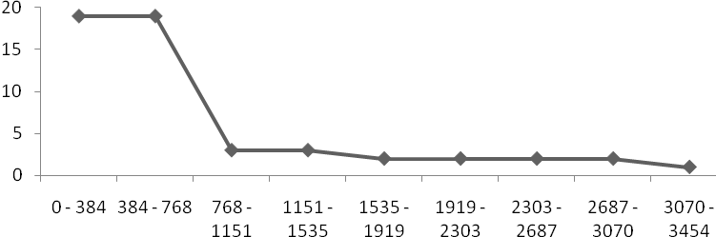

Рисунок 1 – График распределения банков
относительно количества собственных банкоматов

С нашей точки зрения, оптимальный объём выборки будет составлять для малых сетей – 30 банкоматов, для широких сетей – около 1 % от общего числа УСО. Имеет место для применения также следующая формула:

$n=\frac{t^{2}σ^{2}N}{Δ^{2}N+t^{2}σ^{2}}$

где t – нормированное отклонение – «коэффициент доверия», который зависит от вероятности, гарантирующей предельную ошибку выборки;
σ – среднеквадратическое отклонение;
∆ – предельная ошибка выборки;
N – величина генеральной совокупности.
Для проверки выдвинутых гипотез воспользуемся методом визуализации значений выборочной совокупности. Анализ данных был проведён в MS Access при использовании сводных диаграмм. По результатам анализа, выдвинутая гипотеза является некорректной. Исходное предположение основывалось на наличии одного из трёх вариантов: либо дневной, либо вечерний, либо ночной пики. Анализ показал, что на практике имеют место различные комбинации первых трёх типов, а также тип поведения, для которого не свойственны резкие перепады клиентской активности. Обозначим последний тип «нормальное поведение».
Скорректировав изначальную гипотезу, далее необходимо создать модель классификации типов клиентской активности по исходным данным.
«Всё должно быть сделано просто, насколько возможно, но не проще». Эта знаменитая фраза Альберта Эйнштейна лежит в основе практического моделирования. Поэтому прежде чем использовать арсенал классического математического моделирования, рассмотрим, как проводится классификация типов клиентской активности человеком. Рассмотрим график клиентской активности, который представлен на рисунке 2.

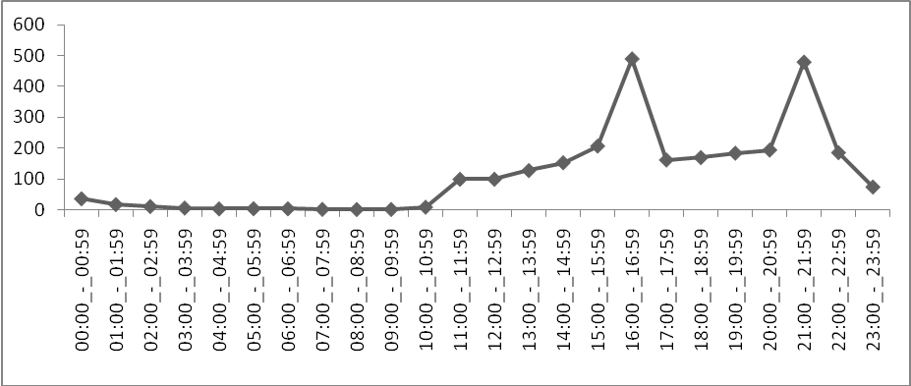

Рисунок 2 – Пример графика клиентской активности с «дневным» и «ночным» пиками

Алгоритм классификации типов клиентской активности имеет следующий вид: 1) на графике клиентской активности определяются точки экстремума (точки максимума и минимума); 2) определяется амплитуда колебаний для точек экстремума; 3) если амплитуда колебаний достаточно велика, то точка признаётся «пиком клиентской активности»; 4) затем найденные пики клиентской активности соотносятся с промежутком времени, за который наблюдается пик, то есть происходит отнесение пика к определённому классу. Таким образом, модель классификации сводится к системе ограничений. Основной проблемой для формирования такой модели является поиск оптимального параметра амплитуды колебаний клиентской активности относительно функции клиентской активности. Амплитуда колебаний – это разность (приращение) между текущим показателем клиентской активности (количество транзакций) и его предыдущим значением.
С учётом того, что графики клиентской активности являются дискретными (то есть определены в каждой точке), можно приравнять понятия «амплитуды колебаний» и «производная функции клиентской активности».
Исследование зависимости производной функции от самой функции называется фазовым анализом (рисунок 3).
График фаз клиентской активности обладает множество полезных свойств, однако для текущего исследования полезно лишь одно. Кроме того, график фаз позволяет оценить максимальную амплитуду роста и падения после периода пика (рисунок 4).

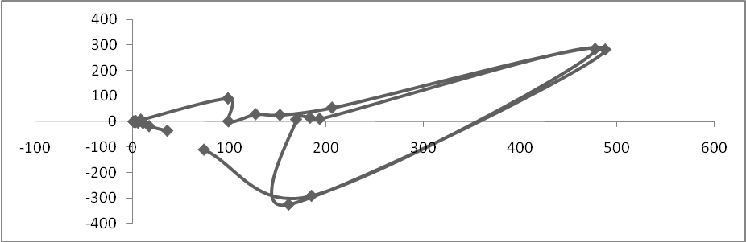

Рисунок 3 – График фаз клиентской активности

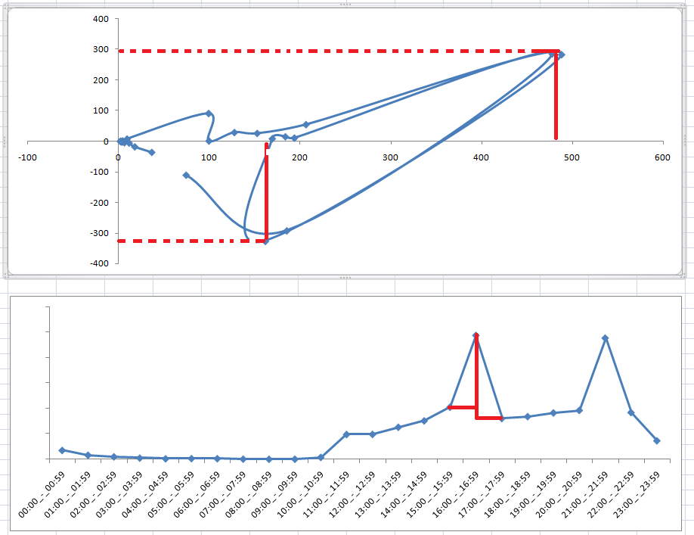

Рисунок 4 – Исследование функции на амплитуду пика

Используя пятое свойство, можно вывести формулу коэффициента прироста
пика клиентской активности (∆):

∆= |Y_{t}´| / Y_{t-1} ,

где Y_{t}´ – прирост количества клиента на конец периода t;
Y_{t-1} – количество клиентов на конец периода t-1.
Данная формула разлагается на составляющие: коэффициент снижения
пика клиентской активности (α) и коэффициент роста пика клиентской активности(β).
α = (Y_{t} - Y_{i-1}) / Y_{t-1} ;
β = (Y_{t} – Y_{i+1}) / Y_{t} ;
Таким образом, модель классификации клиентской активности принимает следующий вид:

Y_{i-1} < Y_{i} ;
Y_{i} > Y_{i+1} ;
(Y_{t} - Y_{i-1}) / Y_{t-1} ≥ α;
(Y_{t} – Y_{i+1}) / Y_{t} ≥ β;

В данной модели Y_{t} – количество транзакций за период t, α – коэффициент роста пика клиентской активности, β – коэффициент снижения пика клиентской активности. Эти коэффициенты можно рассчитать как для каждого банкомата в отдельности, так и вывести среднее значение для всей сети.
Коэффициенты α и β рассчитываются отдельно для каждого типа пиков клиентской активности. Результаты расчётов представлены в таблице 3.

Таблица 3 – Показатели пикового прироста для различных типов поведения клиентов
(в процентах)

Тип поведения клиента | Коэффициент роста  пика клиентской активности | Коэффициент снижения  пика клиентской активности
«Дневной» пик | 26,5 | 17,0
«Вечерний» пик | 29,1 | 18,8
«Ночной» пик | 2,4 | 33,7

Расчёт коэффициентов производился на основе 90 % выборки от общего числа банкоматов. Процент успешно классифицированных устройств самообслуживания составил 84 %.
Далее перейдём к дискриминантному анализу для модификации модели клиентской активности. Дискриминантный анализ – раздел вычислительной математики, представляющий набор методов статистического анализа для решения задач классификации [2]. Рассмотрим пример: допустим, происходит измерение роста в случайной выборке из 50 мужчин и 50 женщин. Женщины в среднем не так высоки, как мужчины. Это отражается в средней величине роста. Поэтому переменная, характеризующая величину роста, помогает провести грань между мужчинами и женщинами [4].
Функции классификации предназначены для определения того, к какой группе наиболее вероятно может быть отнесён каждый объект. Имеется столько же функций классификации, сколько групп. Каждая функция позволяет для каждого образца и для каждой совокупности вычислить веса классификации по формуле:
S_{i} = c_{i} + w_{i1}*x₁ + w_{i2}*x₂ + ... + w_{im}*x_{m}.
В этой формуле индекс i обозначает соответствующую совокупность, а индексы 1, 2, ..., m обозначают m переменных; c_{i} являются константами для i-й совокупности, w_{ij} – веса для j-й переменной при вычислении показателя классификации для i-ой совокупности; x_{j} - наблюдаемое значение для соответствующего образца j-й переменной. Величина S_{i} является результатом показателя классификации [4].
Поэтому можно использовать функции классификации для прямого вычисления показателя классификации для некоторых новых значений.
Предположим, что на поведение клиента влияют следующие факторы: расположение возле остановки, расположение в торговом центре, расположение в бизнес-центре, расположение в зоне круглосуточной работ, ориентированность на фирму с зарплатным проектом. Параметры дискретны: принимают значения 0 либо 1. Пусть «дневной» пик клиентской активности принимает значение 1, «вечерний пик» – 2, «ночной пик» – 3.
Дискриминантный анализ был осуществлен на основе 90 % выборки от общего числа устройств самообслуживания. Процент успешных классификаций составил 68 %. Результаты дискриминантного анализа заключаются в следующих положениях. Из 5 факторов – «Наличие ТЦ», «Наличие БЦ», «24 часа», «Наличие ЗП», «Остановка» – статистически значимыми являются только «Наличие ТЦ», «24 часа», «Остановка».
На дневной пик наиболее сильно влияет фактор «Остановка» при неопределённом влиянии со стороны факторов «Наличие ТЦ», «Наличие БЦ» и «Наличие ЗП». Вокруг остановок концентрируется основная активность клиентов дистанционного обслуживания, и в во время обеда расстояние от предполагаемого места работы до остановки является минимальным, с условием того, что вокруг остановок концентрируется малый бизнес, работающий наличность. При наличии центров крупного бизнеса (ТЦ) во время покупки клиент имеет возможность совершать оплату безналичным путём. Предположительно фактор «Наличие ЗП» также является значимым для дневного пика, однако в силу малого количества банкоматов с данным фактором в целом присутствие данного признака оценивается как статистически незначимое.
На вечерний и ночной пик оказывает влияние фактор «24 часа» при неопределённом влиянии со стороны факторов «Наличие ТЦ», «Наличие БЦ» и «Наличие ЗП». Наиболее значимым фактором является «Остановка» в силу проводимой политики размещения АТМ в дополнительных офисах.
Были сделаны следующие выводы о поведении потребителя.
Во-первых, основная цель транзакции – снятие наличных денежных средств с карты для совершения покупок в магазинах, принимающих только наличные (субъекты малого и среднего бизнеса).
Во-вторых, архаичность и консерватизм доминируют в поведении клиентов.
В-третьих, клиенты осуществляют преимущественно безналичный расчёт в ТЦ.
В результате исследования были сформированы следующие модели:
- Модель клиентской активности в устройствах самообслуживания.
- Модель классификации типов клиентской активности.
- Факторная модель классификации типов клиентской активности.
Разработанный подход соответствует современным требованиями ведения бизнеса, является эффективной альтернативой экспертной оценки типа клиентской активности. Преимуществом данной методики является возможность полной автоматизации процесса принятия решения, тем самым минимизируя ошибки при экспертном принятии решения.
Полученные в ходе исследования пограничные значения, такие как коэффициенты роста и снижения пика клиентской активности, можно использовать на практике для оценки эффективности работы устройства самообслуживания.
Модель активности клиентов устройств самообслуживания успешно интегрируется с моделями активности клиентов во фронт-офисе. Анализ поведения клиентов позволяет оптимизировать действия фронт-персонала.
Развитие модели может идти дальше по направлению более глубокого анализа психологии клиентов дистанционного обслуживания с целью выявления потребностей, которые будет удовлетворять устройство самообслуживания при конкретном расположении.

Литература

1. URL: http://rating.rbc.ru/article.shtml?2012/03/29/33604810 (дата обращения: 27.02.2013).
2. URL: http://ru.wikipedia.org/ (дата обращения: 27.02.2013).
3.URL:http://univernn.ru/statistics/srednie-oshibki.php (дата обращения: 27.02.2013).
4. URL: http://www.statsoft.ru/home/textbook/modules/stdiscan.html (дата обращения: 27.02.2013).
5. URL: http://www.studfiles.ru/dir/cat31/subj369/file13520/view137966.html (дата обращения: 27.02.2013).

